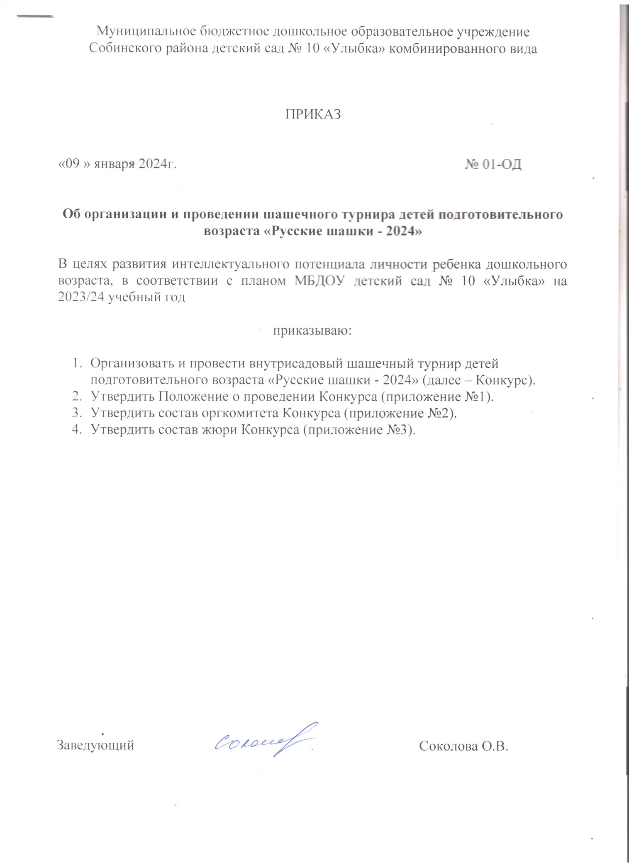

Муниципальное бюджетное дошкольное образовательное учреждение Собинского района детский сад № 10 «Улыбка» комбинированного вида

ПРИКАЗ

«09 » января 2024г. № 01-ОД

Об организации и проведении шашечного турнира детей подготовительного возраста «Русские шашки - 2024»

В целях развития интеллектуального потенциала личности ребенка дошкольного возраста, в соответствии с планом МБДОУ детский сад № 10 «Улыбка» на 2023/24 учебный год

приказываю:

- Организовать и провести внутрисадовый шашечный турнир детей подготовительного возраста «Русские шашки - 2024» (далее – Конкурс).
- Утвердить Положение о проведении Конкурса (приложение №1).
- Утвердить состав оргкомитета Конкурса (приложение №2).
- Утвердить состав жюри Конкурса (приложение №3).

Заведующий Соколова О.В.

Приложение №1
к приказу заведующей
от 09.01.2024 № 01-ОД
ПОЛОЖЕНИЕ
о проведении шашечного турнира среди детей
подготовительного возраста МБДОУ детский сад №10 «Улыбка»
«Русские шашки - 2024».

Цель:создание условий для интеллектуального развития детей старшего дошкольного возраста.
Задачи:
- Активизировать мыслительную деятельность детей, тренировать логическое мышление и память, наблюдательность, находчивость, смекалку.
- Развивать чувство ответственности и умение разрешать проблемные ситуации.
- Воспитывать спокойствие и уверенность в своих силах, настойчивость, умение достойно выигрывать и проигрывать.
УЧАСТНИКИ соревнований:дети старшего дошкольного возраста.
1.Общие положения
  - Настоящее положение разработано для МБДОУ детский сад №10 «Улыбка».
  - Положение регламентирует порядок организации и проведения «Шашечного турнира», определяет цели и задачи, участников и содержание данного мероприятия.
  - Организатором турнира является администрация ДОУ.

- Порядок и сроки проведения турнира

Сроки проведения турнира: 19 по 29 февраля 2024г.
2.1 Турнир проводятся в 2 этапа:
I этап – 19 – 23 февраля - отборочный турнир внутри групп. («Мотылёк», «Ромашка» «Золотая рыбка «Говорушки»)
II этап –26 – 29 февраля - финальные встречи победителей I этапа. Судейская коллегия МБДОУ определяет победителей турнира.
3. Условия организации и проведения турнира
3.1. Для проведения II этапа «Шашечного турнира» избрать судейскую коллегию.
3.2 Турнир проводится по круговой системе (между воспитанниками подготовительных групп).
4. Подведение итогов турнира
4.1. По результатам турнира определяется победитель (ли) в каждых категориях, которые набрали наибольшее количество очков.
4.2. Победители и призёры II этапа награждаются дипломами, все участники награждаются памятными призами.

Приложение №2
к приказу заведующей
от 09.01.2024№252-ОД

Состав оргкомитета шашечного турнира
«Русские шашки - 2024»

- Челышкова В.А. – инструктор по ф/к
- Старостина О.А. - музыкальный руководитель
- Максикова И.В. –учитель – дефектолог МБДОУ детский сад №10 «Улыбка».

Приложение №3
к приказу заведующей
от 09.01.2024 №252-ОД

Состав жюри шашечного турнира
«Русские шашки - 2024»

- Челышкова В.А. – инструктор по ф/к
- Старостина О.А. - музыкальный руководитель
- Максикова И.В. –учитель – дефектолог МБДОУ детский сад №10 «Улыбка».

